[**Cách sinh số ngẫu nhiên trong C++ – Random number library functions**](https://thanhcuong.wordpress.com/2011/01/20/cach-sinh-so-ngau-nhien-trong-c-random-number-library-functions/)

[[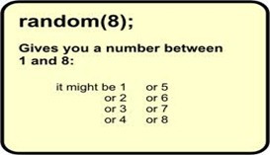](https://thanhcuong.files.wordpress.com/2011/01/random.jpg)](https://thanhcuong.files.wordpress.com/2011/01/random.jpg)

Việc phát sinh số ngẫu nhiên là cần thiết khi chúng ta cần test chương trình. Việc tạo số ngẫu nhiên trong C++ cũng khá đơn giản. Thư viện chuẩn của C++ cung cấp môt hàm gọi là rand **(#include <cstdlib>**). Bài viết này sẽ giúp chúng ta hiểu hơn về chức năng tạo số ngẫu nhiên trong C++.

**1. Tạo một số ngẫu nhiên:**

Hàm **rand()** trả về một số nguyên nằm trong dãy **[0, RAND_MAX],** với **RAND_MAX** là một hằng số được định nghĩa trước. Hãy xem ví dụ bên dưới:

// First example

#include <iostream>   
#include <cstdlib>   
using namespace std;

/*Với C:

#include <stdlib.h>

#include <time.h>

*/

int main()

{

int r0 = rand();

int r1 = rand();

int r2 = rand();

int r3 = rand();

int r4 = rand();

cout<< "r0 = "<< r0 << endl;

cout<< "r1 = "<< r1 << endl;

cout<< "r2 = "<< r2 << endl;

cout<< "r3 = "<< r3 << endl;

cout<< "r4 = "<< r4 << endl;

system("pause");

return 0;

}

– Output là:

[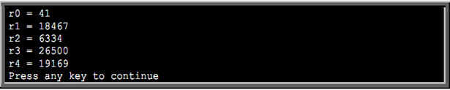](https://thanhcuong.files.wordpress.com/2011/01/image39.png)

–  Nhưng sau khi chạy nhiều lần chương trình trên, bạn vẫn nhận được một output như lúc đầu. Vấn đề này sẽ được giải quyết trong mục 2.

**2. Tạo một số ngẫu nhiên thay đổi theo thời gian**

–  Để tạo một số ngẫu nhiêu sau thay đổi khác nhau trong những lần chạy, bạn sử dụng hàm time (có trong **#include<ctime>**). Theo như thư viện MSDN (Microsoft Developers Network) nói rằng: time trả về số của giây được trôi qua được tính từ nữa đêm (00:00:00), ngày 1, tháng 1, năm 1970 theo UTC . (“The time function returns the number of seconds elapsed since midnight (00:00:00), January 1, 1970, coordinated universal time (UTC), according to the system  clock”).

–  Các số ngẫu nhiên giả được tạo ra bắt đầu từ thời điểm bạn thiết lập sử dụng hàm ***srand***. Dòng code dưới đây thiết lập điểm bắt đầu của thời gian hiện hành.

srand(time(0));

– Giá trị được trả về từ time là qua srand. Lưu ý rằng số ngẫu nhiên được tạo ra trước lời gọi rand.

Ví dụ với chương trình đầu tiên: chúng ta thêm**srand(time(0))** trước lời gọi**rand().**

// Second example   
#include <iostream>   
#include <cstdlib>   
#include <ctime>   
using namespace std;

int main()

{

srand(time(0));

int r0 = rand();

int r1 = rand();

int r2 = rand();

int r3 = rand();

int r4 = rand();

cout<< "r0 = "<< r0 << endl;

cout<< "r1 = "<< r1 << endl;

cout<< "r2 = "<< r2 << endl;

cout<< "r3 = "<< r3 << endl;

cout<< "r4 = "<< r4 << endl;

system("pause");

return 0;

}

–  Output lần đầu:

[[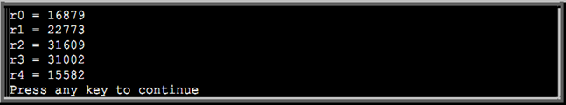](https://thanhcuong.files.wordpress.com/2011/01/image40.png)](https://thanhcuong.files.wordpress.com/2011/01/image40.png)

– Output lần 2:

[[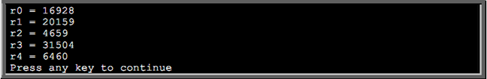](https://thanhcuong.files.wordpress.com/2011/01/image41.png)](https://thanhcuong.files.wordpress.com/2011/01/image41.png)– Output lần 3:

[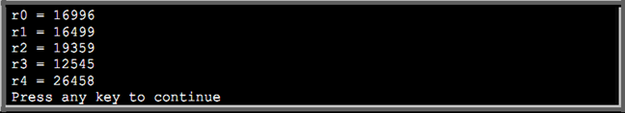](https://thanhcuong.files.wordpress.com/2011/01/image42.png)

**3. Tạo số ngẫu nhiên nằm trong dãy xác định (Specifying the range)**

–  Thông thường, một số ngẫu nhiên nằm trong dãy **[0, RAND_MAX]** không được mô tả. Đúng hơn là chúng ta không thích một dãy được xác định. Một số ngẫu nhiên trong dãy **[0, n – 1]**có thể được xác định bằng cách sử dụng toán tử **%** (modulus). Ví dụ như sinh ra một số ngẫu nhiên trong dãy **[0, 21]**, thì bạn có thể viết như sau:

*int num = rand();  
int val = num % 22;*

– Hoặc có thể viết một cách mạch lạc hơn là:

int num = rand() % 22;

– Khi chúng ta cần một dãy không bắt đầu từ 0. Ví dụ như sinh một số ngẫu nhiên nằm trong dãy **[22, 100]** thì phải làm sao? Chúng ta có thể thực hiện một cách khá đơn giản theo công thức

*Để tạo một số ngẫu nhiên trong dãy****[a, b]****ta sử dụng công thức:*

***a + rand() % (b – a + 1)***

Như muốn sinh một số ngẫu nhiên từ dãy **[22, 100]** ta viết như sau:

*int num = 22 + rand() % (100 – 22 + 1);*

hay đúng hơn là:

int num = 22 + rand() % (79);

– Do phần *tạo số ngẫu nhiên trong dãy****[a, b]***  một số bạn comment vẫn chưa làm được hoặc kết quả cho ra chưa như ý muốn. Cho nên sau đây tôi xin bổ sung một đoạn chương trình minh họa cho việc sinh số ngẫu nhiêu trong đoạn **[22, 100].**

#include <iostream>

#include <cstdlib>

#include <ctime>

using namespace std;

int main()

{

srand(time(0));

int number[200];

for(int i = 1; i <= 200; i++)

{

number[i] = 1 + rand()%(100-22+1);

/* hoac co the viet:

number[i] = 1 + rand()%(79);

*/

}

for(int i = 1; i <= 200; i++)

{

cout<<number[i]<<" ";

if(i%20 == 0)

cout<<"\n\n";

}

cout<<"\n";

system("pause");

return 0;

}

kết quả khi chạy chương trình lần 1:

[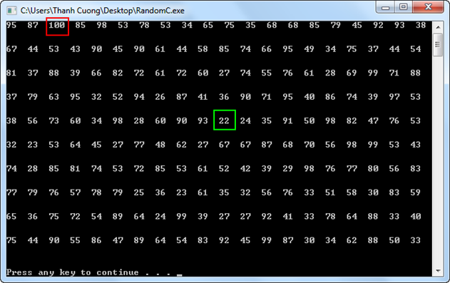](https://thanhcuong.files.wordpress.com/2012/06/snaghtml2f4318.png)

kết quả lần chạy thứ 2:

[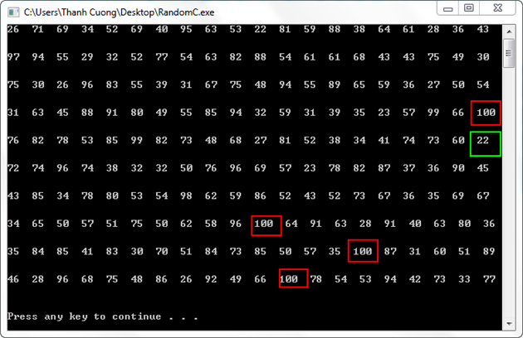](https://thanhcuong.files.wordpress.com/2012/06/snaghtml31db70.png)

Sở dĩ chương trình của nhiều bạn không thể cho ra kết quả có số 100 (như bạn[luphucnguyen@yahoo.com](mailto:luphucnguyen@yahoo.com) đã comment dưới bài viết này) là do c*hương trình của chưa sử dụng hàm* **srand(time(0))**; để sinh ra số ngẫu nhiên trong mỗi lần chạy chương trình, hoặc có thể *tập ngẫu nhiên bạn muốn sinh ra chưa đủ lớn* nên xác suất có mặt các số mà bạn mong muốn nhỏ hơn (trong ví dụ trên mình sinh ra tập 200 số ngẫu nhiên trong đoạn [22, 100] nên xác suất có mặt của số 100 sẽ cao hơn Island with a palm tree).

** Lưu ý: Các ví dụ đề đã được chạy thử trên môi trường [DevC++.](http://sourceforge.net/projects/dev-cpp/)

*(Tham khảo Frank Luna,C++ Programming for Games – Module I)*

*Nguồn:*[*Thanh Cuong Wordpress*](https://thanhcuong.wordpress.com/2011/01/20/cach-sinh-so-ngau-nhien-trong-c-random-number-library-functions/)

**3. Tạo số ngẫu nhiên nằm trong dãy xác định (Specifying the range)**

–  Thông thường, một số ngẫu nhiên nằm trong dãy **[0, RAND_MAX]** không được mô tả. Đúng hơn là chúng ta không thích một dãy được xác định. Một số ngẫu nhiên trong dãy **[0, n – 1]**có thể được xác định bằng cách sử dụng toán tử **%** (modulus). Ví dụ như sinh ra một số ngẫu nhiên trong dãy **[0, 21]**, thì bạn có thể viết như sau:

*int num = rand();  
int val = num % 22;*

– Hoặc có thể viết một cách mạch lạc hơn là:

int num = rand() % 22;

– Khi chúng ta cần một dãy không bắt đầu từ 0. Ví dụ như sinh một số ngẫu nhiên nằm trong dãy **[22, 100]** thì phải làm sao? Chúng ta có thể thực hiện một cách khá đơn giản theo công thức

*Để tạo một số ngẫu nhiên trong dãy****[a, b]****ta sử dụng công thức:*

***a + rand() % (b – a + 1)***

Như muốn sinh một số ngẫu nhiên từ dãy **[22, 100]** ta viết như sau:

*int num = 22 + rand() % (100 – 22 + 1);*

hay đúng hơn là:

int num = 22 + rand() % (79);